**Косоруков Роман  
ИВТ, 3 курс**

**Лабораторная работа №1**

**Работа с файловой системой NTFS**

Задание 1-3

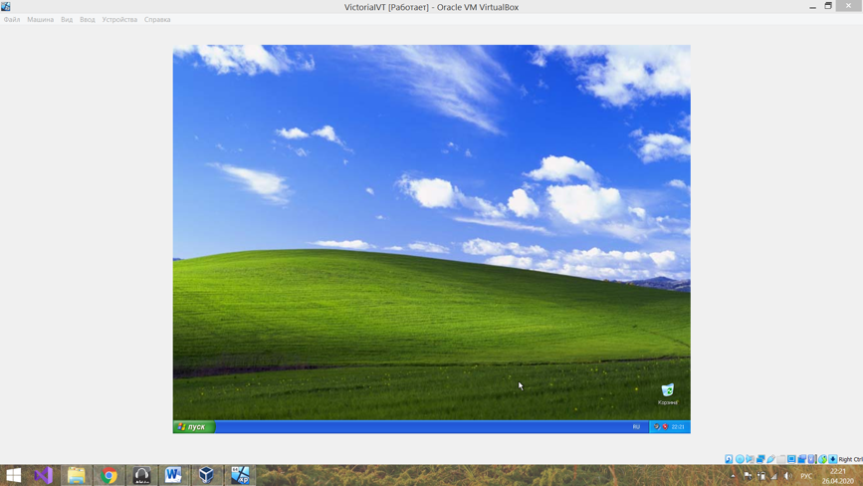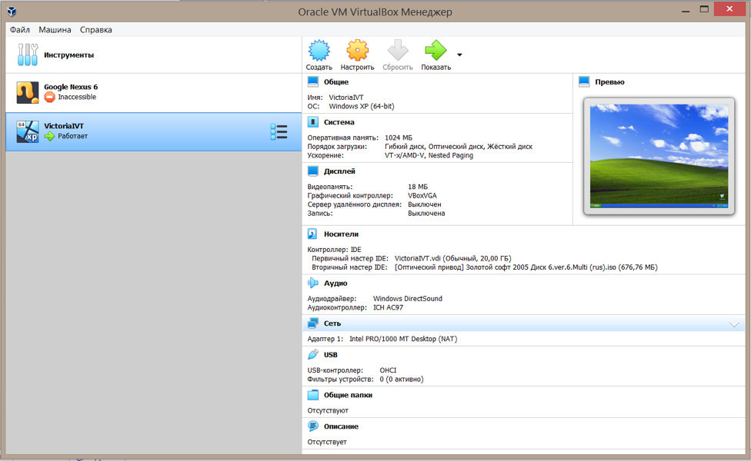

Задание №4

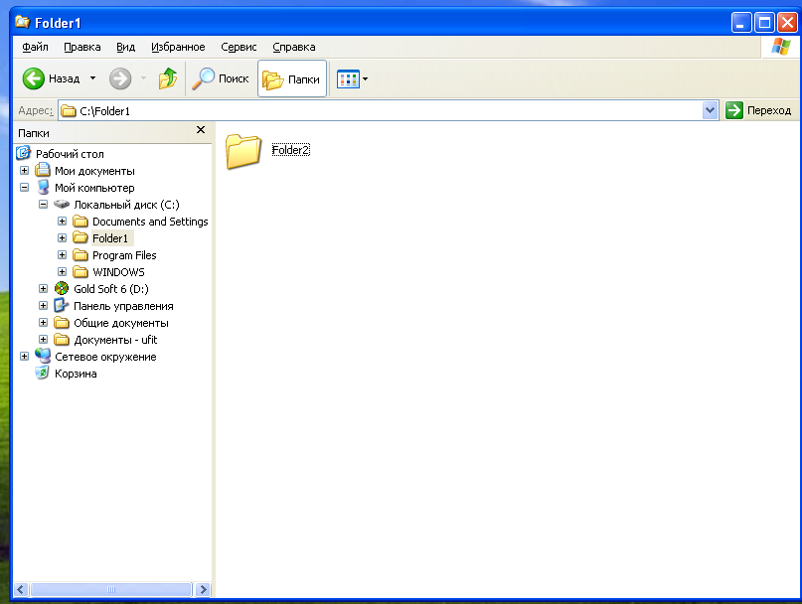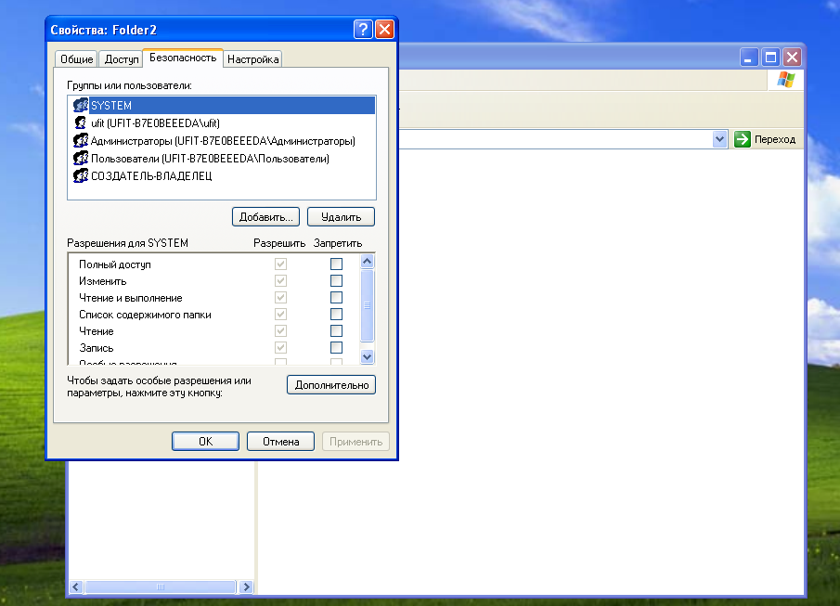

Задание №5

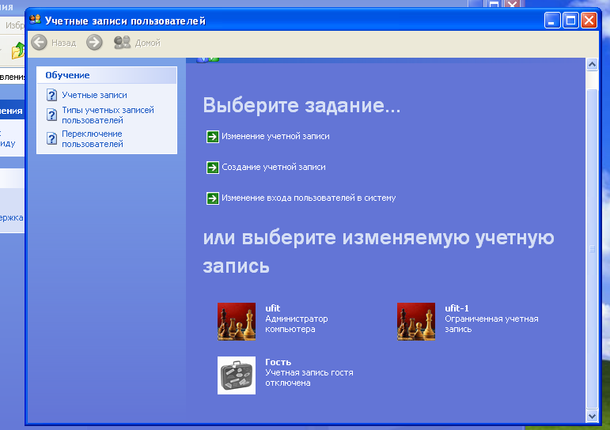

Задание №6

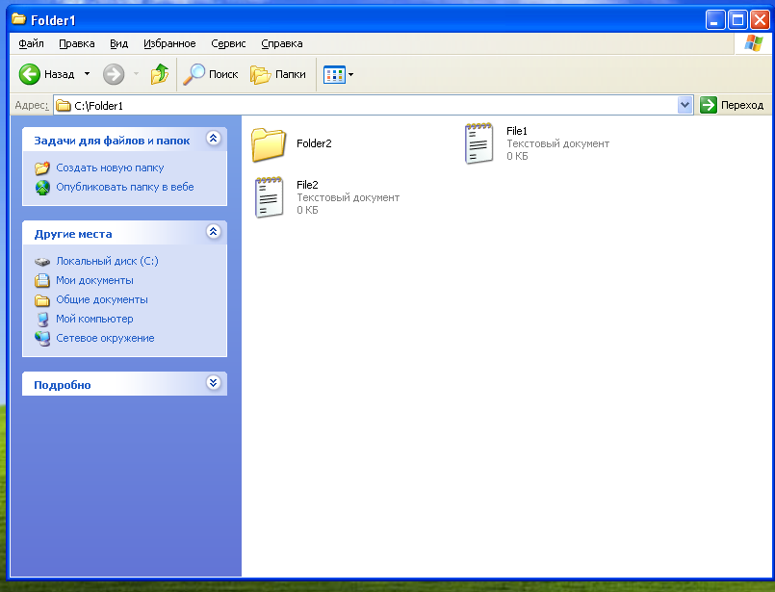

**Ufit-1** открыть файл; изменить файл; удалить файл – все действия успешны.

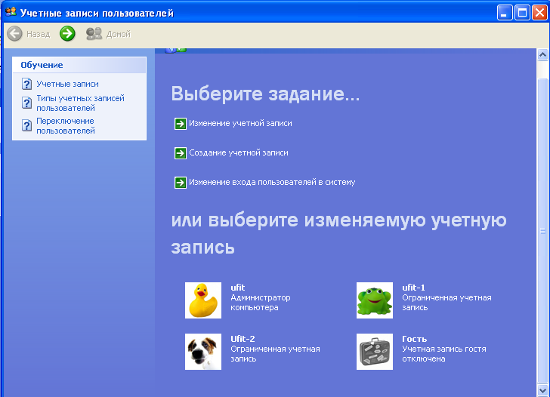

**Ufit-2** открыть файл - успешно; изменить файл; удалить файл – нет доступа.

Можете ли вы изменить разрешения, установленные для пользователя, пока вы под­ключены как **ufit-2?** Нет, у пользователя не хватает прав.

Задание№7

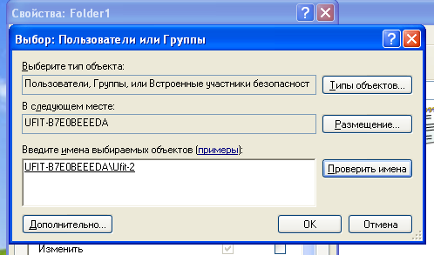

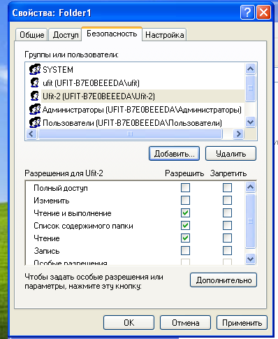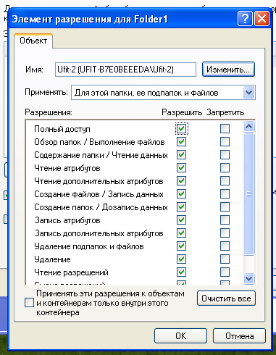

Попытаться выполнить следующие операции с файлом **file2:** изменить файл; удалить файл – операции выполнены успешно. Полный доступ к данной папке.

Задание №8

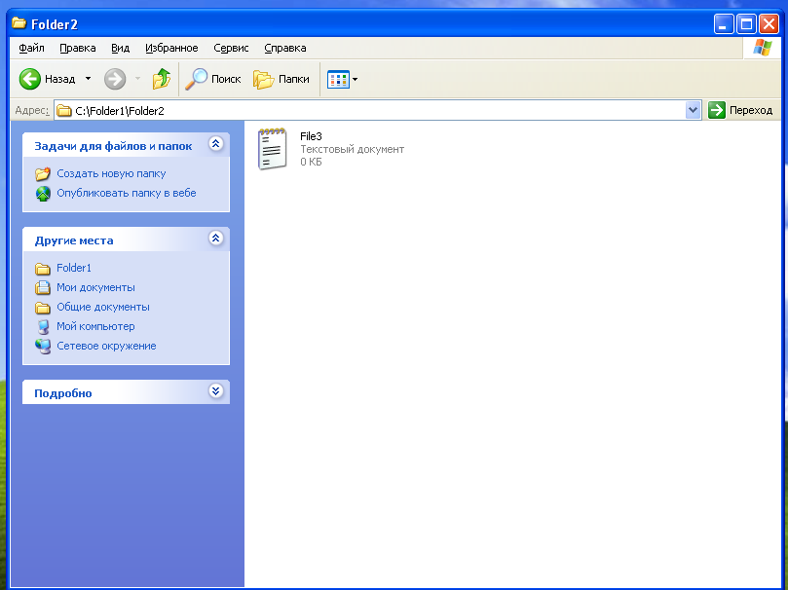

Войти в систему, используя учетную запись **ufit-2.** Запустить **Про­водник,** войти в папку **C:\Folderl\Folder2****.** Попытаться выполнить сле­дующие операции с файлом **fileЗ:** открыть файл; изменить файл; удалить файл.

Все действия завершены успешно.

Задание №9

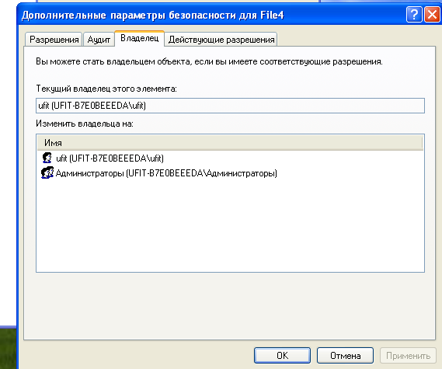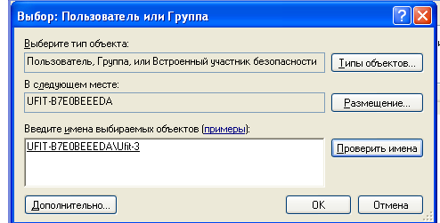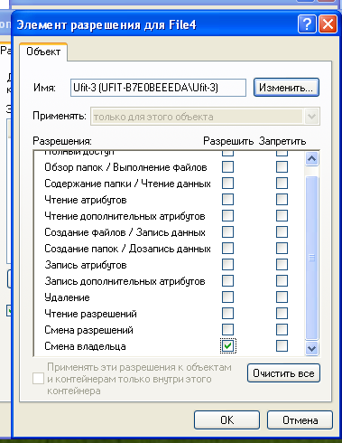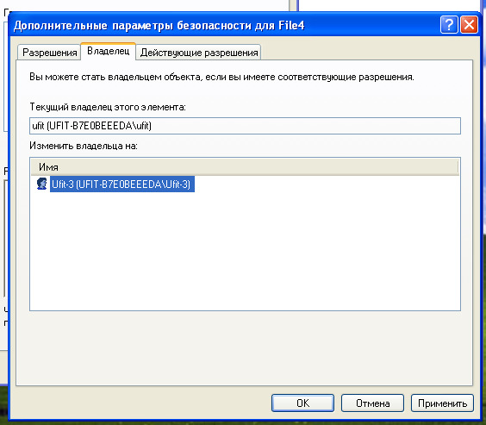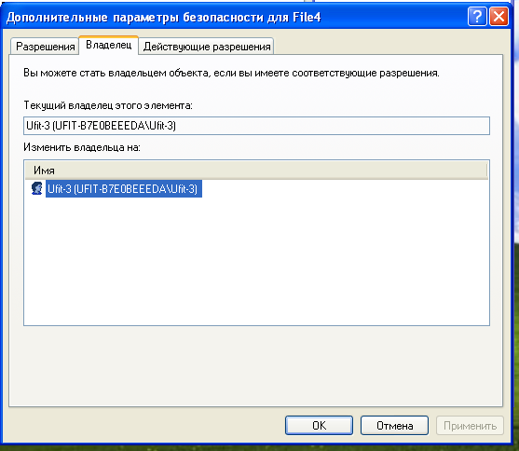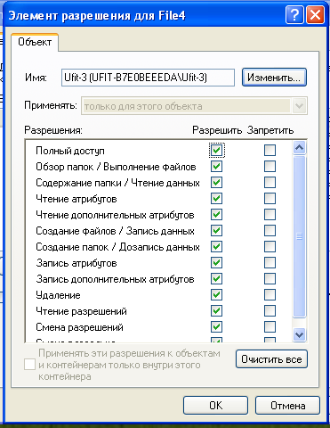

Задание №10

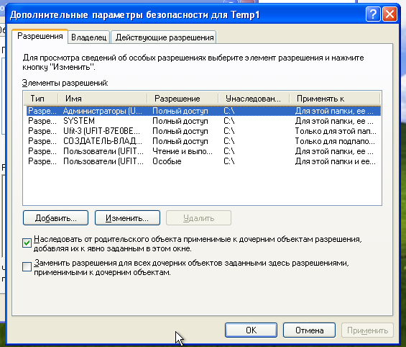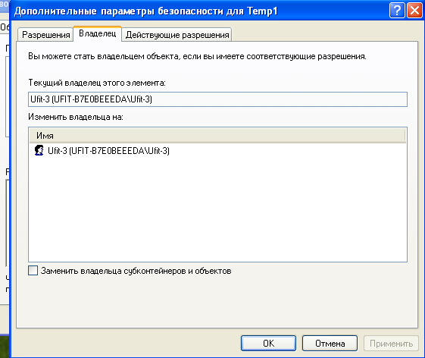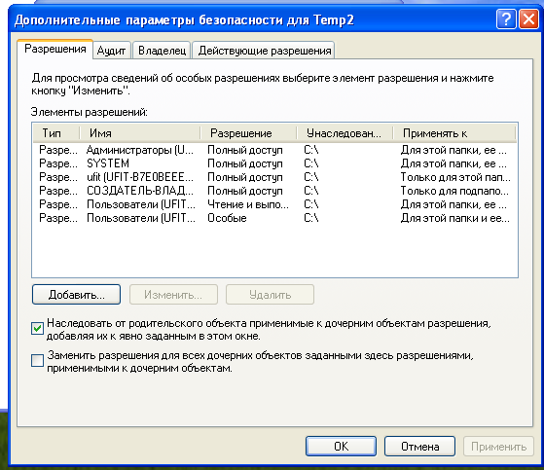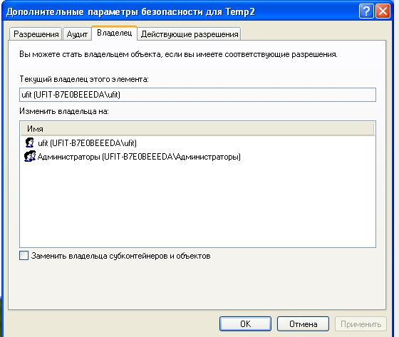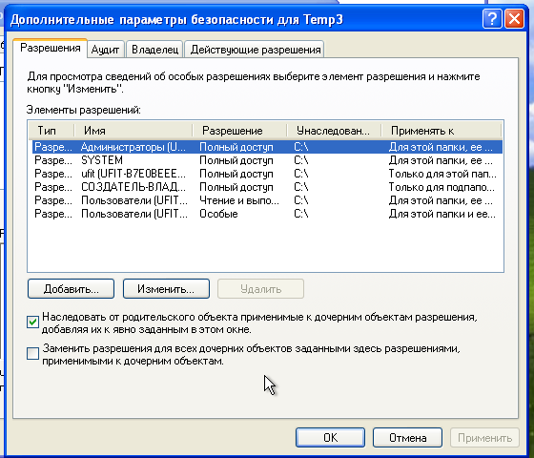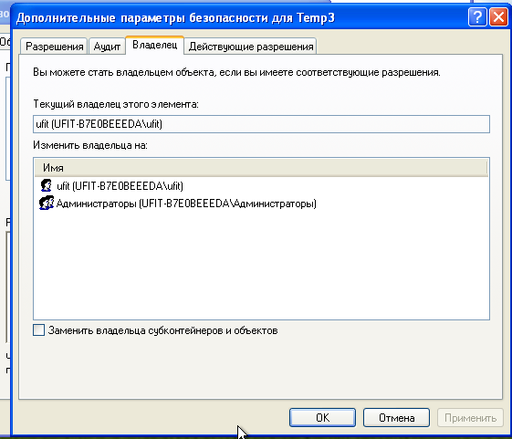

Скопированная папка:

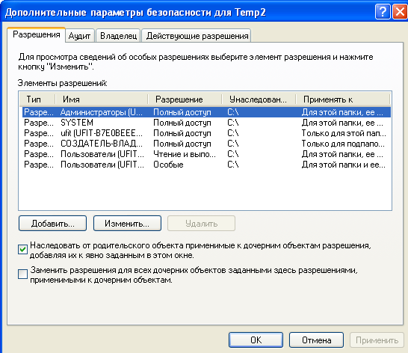

При перемещении разрешения сохранились.